
METODICKÝ LIST PRO ZŠ
Pro zpracování vzdělávacích materiálů (VM)v rámci projektu EU peníze školám
Operační program Vzdělávání pro konkurenceschopnost

Projekt: Moderní výuka

Registrační číslo: CZ.1.07/1.4.00/21.3192

Číslo DUM: VY_32_INOVACE_6.3.20

Jméno autora: Mgr. Jarmila Gécová

Datum, období kdy byl vytvořen: listopad 2011

Název práce: Opakování
Předmět, pro který je VM určen: Čj literatura

Ročník, pro který je VM určen 7.

Časová dotace: 1 h

Vzdělávací oblast, tematický okruh, téma:
Český jazyk a literatura
Opakování literatury 7. ročníku

Metodický list, anotace- výstižný popis způsobu použití VM ve výuce:
Materiál je pracovním listem k literárním textům.

Pomůcky: portréty spisovatelů, Čítanka pro 7. roč., Josef Soukal – Metod. příručka k čítankám

OPAKOVÁNÍ Z LITERATURY 7. TŘ.
VY_32_INOVACE_6.3.20

- POZNÁŠ AUTORY?
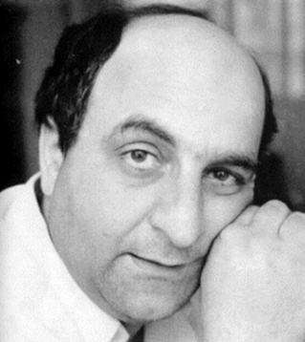
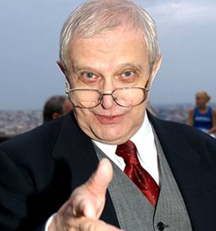
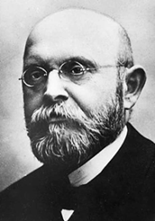
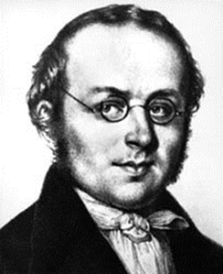
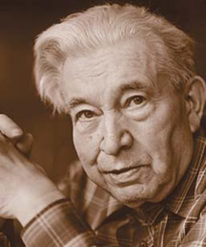

1
2
5
4
3
- ZNÁŠ JEJICH DÍLA? (SPOJ)

Zlatí úhoři Dárek z lásky Tatínkova dýmka Tulipán Faustův dům

- KDO ZE SPISOVATELŮ ZÍSKAL:

Nobelovu cenu za literaturu Oscara

- DOPIŠ JMÉNO SPISOVATELE:

Kdo vymyslel slovo PÁBENÍ?
Kdo založil divadlo SEMAFOR?
Který spisovatel (pilot) byl za války sestřelen?
Kdo pocházel z chudé rodiny, patřil k MÁJOVCŮM a nikdy neopustil Prahu?
Kdo patřil do období NÁRODNÍHO OBROZENÍ?
Kdo pocházel z židovské rodiny (otec ŽID)?
Kdo byl profesorem Čj + Dě?
Kdo psal o PERLIČCE NA DNĚ?
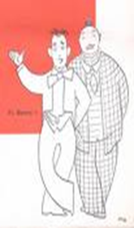
Kdo hledal zlato na Aljašce?

- KDO TO JE?
6
- JEJICH DIVADLO SE NAZÝVALO:
VY_32_INOVACE_6.3.20

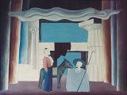
SVOBODNÉ
OSVOBOZENÉ
SEMAFOR
ZA OPONOU

7

- PÍSEŇ – „NENÍ NUTNO, NENÍ NUTNO“ PATŘÍ AUTORSKÉ DVOJICI :
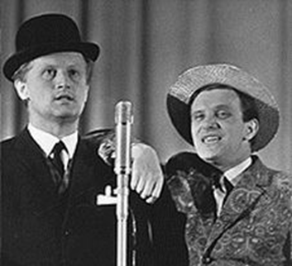
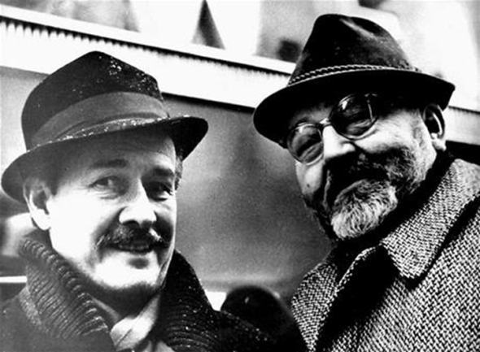

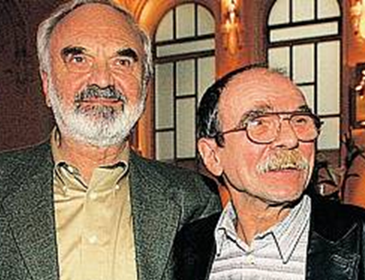

8
10
9

- Z JAKÉ UKÁZKY JE NÁSLEDUJÍCÍ OBRÁZEK?



AUTOR
1http://www.cojeco.cz/index.php?detail=1&id_desc=41417,2 http://www.denik.cz/z_domova/jiri-suchy-kdyz-jsem-chtel-napsal-jsem-si-20110930.htm,3 ceskyjazyk.cz, seifert.jpg,4http://www.pokerczech.cz/2011/frantisek-ladislav-celakovsky-cenzura-je-horsi-nez-loterie,5 http://www.czautohits.com/ota-pavel/,6+8 http://www.cz/fotky/jezek-jaroslav-voskovec-jiri-werich-jan-11571/138913, http://www.seznamzbozi.cz/knizky/569310,7 http://leccos.com/index.php/clanky/osvobozene-divadlo,9 http://www.musicer.net/karaoke-texty-pisni/zdenek-sverak-jaroslav-uhlir ,10 http://cs.wikipedia.org/wiki/Ji%C5%99%C3%AD_Such%C3%BD, http://supraphon.cz/cs/novinky/archiv-dle-data/&list[sort]=&list[offset]=555&month=2010-11&older=1?item=243 http://czechfolks.com/plus/2010/01/20/ -semafor/,11 http://orion.skauting.cz/index.php/aktualne/177-zahajovaci-ohe-192010 http://www.celysvet.cz/image.php?fotka=caansky-pes_1&dd=493,
/

/
11

